: CÔNG NGHỆ

Bài 1: VAI TRÒ CỦA CÔNG NGHỆ (T2)
I. YÊU CẦU CẦN ĐẠT:
- Nhận biết được mặt trái khi sử dụng công nghệ.
- Chủ động tích cực tìm hiểu về mặt trái khi sử dụng công nghệ. Đề xuất được ý tưởng
phòng tránh những tác hại do công nghệ mang lại. Trao đổi với bạn và mọi người về mặt trái của công nghệ và cách phòng, tránh.
- Ham học hỏi tìm tòi để mở rộng hiểu biết vận dụng những kiến thức đã học về mặt trái của sản phẩm công nghệ vào trong cuộc sống. Có ý thức trách nhiệm với lớp, tôn trọng tập thể. Yêu thích các sản phẩm công nghệ.
II. ĐỒ DÙNG DẠY HỌC
* GV: - Bài giảng Power point. Băng giấy, bút dạ, băng dính.
* HS: băng giấy trắng, bút dạ, băng dính

III. CÁC HOẠT ĐỘNG DẠY HỌC CHỦ YẾU:
1. Khởi động: Trò chơi

- GV tổ chức trò chơi: Em yêu Việt Nam”

- GV giới thiệu trò chơi, cách chơi.
- HS lắng nghe cách chơi và tham gia chơi khởi động:

+ Câu hỏi trong trò chơi:
Câu 1: Quan sát và nêu vai trò của xe đạp.  Vai trò: Giúp con người di chuyển nhanh  Câu 2: Quan sát tranh và nêu vai trò tủ lạnh. | 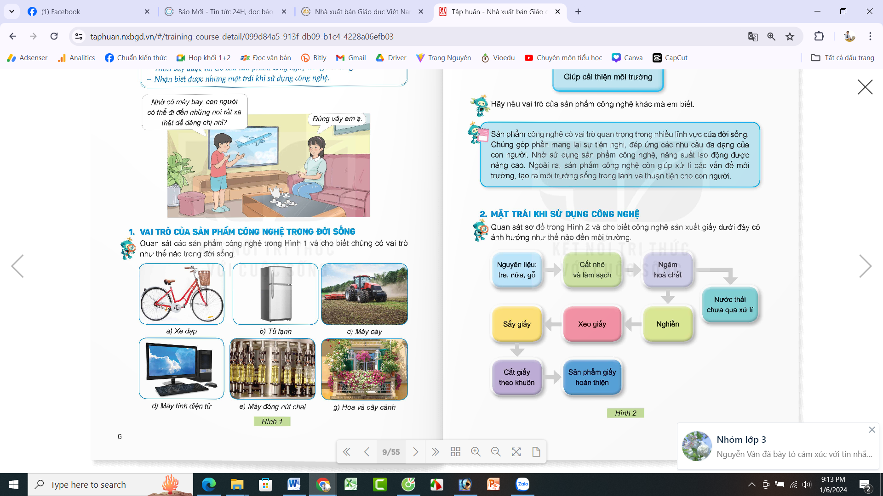

Vai trò: Giúp bảo quản thức ăn

Câu 3: Quan sát tranh và nêu vai trò máy cày.

Vai trò: Giúp tăng năng suất lao động

Câu 4: Quan sát tranh và nêu vai trò máy tính điện tử

Vai trò: Giúp học tập, làm việc là lưu trữ thông tin.

- GV nhận xét, tuyên dương và dẫn dắt vào bài mới.
2. Hoạt động Khám phá 1 (Nhóm 4)
- GV yêu cầu HS quan sát sơ đồ trong hình 2 và thảo luận, cho biết công nghệ sản xuất giấy trong sơ đồ có ảnh hưởng như thế nào đến môi trường.
- HS quan sát hình, thảo luận.
- Đại diện các nhóm báo cáo kết quả thảo luận.
- Các nhóm khác nhận xét, chia sẻ, bổ sung.
- HS nghe GV nhận xét, chốt đáp án: Quá trình nghệ sản xuất giấy trong sơ đồ nếu đưa nước thải chưa qua xử lí thì sẽ gây ô nhiễm môi trường, anh hưởng đến sức khoẻ con người và các sinh vật trong môi trường.
Hoạt động khám phá 2. (Nhóm 4)
- GV tổ chức cho HS tham gia hoạt động nhóm, mỗi nhóm chuẩn bị những băng giấy trắng, bút dạ, băng dính. GV đưa ra yêu cầu:
+ Các nhóm quan sát các tình huống trong hình 3 và lựa chọn các thẻ phù hợp để thể hiện mặt trái khi sử dụng công nghệ trong mỗi hình.
1. Lệ thuộc vào sản phẩm công nghệ.
2. Hạn chế giao tiếp trực tiếp của con người.
3. Mất an toàn thông tin.
4. Ảnh dưởng đến sức khoẻ.
- GV hướng dẫn HS: Các nhóm thảo luận và sắp xếp các thẻ tên phù hợp với mỗi sản phẩm công nghệ sao cho ý nghĩa của mỗi sản phẩm công nghệ phù hợp với tên thẻ đó.
- Các nhóm lắng nghe nhiệm vụ.
- Chuẩn bị dụng cụ để thực hiện theo yêu cầu của giáo viên.
- GV mời đại diện các nhóm trình bày, các nhóm nhận xét lẫn nhau.
1. Lệ thuộc vào sản phẩm công nghệ: Hình a
2. Hạn chế giao tiếp trực tiếp của con người: Hình b
3. Mất an toàn thông tin: Hình d
4. Ảnh dưởng đến sức khoẻ: Hình c
- HS nghe GV nhận xét, tuyên dương và kết luận: Bên cạnh những ưu điểm, việc sử dụng công nghệ ít nhiều mang lại những ảnh hưởng tiêu cực đối với đời sống con người. Nếu sử dụng không đúng cách và hợp lí, con người có thể bị lệ thuộc và công nghệ, giảm tư duy và sáng tạo, hạn chế giao tiếp trực tiếp, làm ảnh hưởng đến sức khoẻ con người gây mất an toàn thông tin.

- HS lắng nghe và đọc lại để ghi nhớ.
3. Hoạt động luyện tập.
- GV tổ chức trò chơi “Nếu - Thì”. Luật chơi:
+ GV tổ chức chia lớp thành 2 đội tham gia trò chơi tương ứng với 4 nhóm mặt trái khi sử dụng công nghệ đã nêu ở hoạt động trước.
+ Một bạn đội 1 nêu tên ở hoạt động sử dụng công nghệ mở đầu bằng từ “nếu tôi…”
+ Một bạn đội 2 nêu mặt trái của hoạt động sử dụng công nghệ mà bạn đội 1 vừa nói, bắt đầu bằng cụm từ “Thì tôi sẽ…”
+ Luân phiên đổi nhiệm vụ cho 2 đội trong 10 phút. Đội nào nêu được nhiều vế đúng hơn sẽ giành chiến thắng.
- HS lắng nghe luật chơi. HS tham gia chơi.
- HS xung phong trả lời nếu đội bạn không có câu trả lời đúng.
- GV tổng kết trò chơi.
- HS nghe GV nhận xét chung tuyên dương
4. Vận dụng trải nghiệm.
- GV yêu cầu HS viết vào vở “Một số thói quen của người thân trong gia đình khi sử dụng công nghệ gây ảnh hưởng đến sức khoẻ”.
- Học sinh tham gia chia sẻ trước lớp.
- GV nhận xét tuyên dương.
- Nhận xét sau tiết dạy.
- Dặn dò về nhà: Tìm hiểu trước thông tin về một số nhà sáng chế nổi bật trong lịch sử loài người.
IV. ĐIỀU CHỈNH SAU BÀI DẠY

